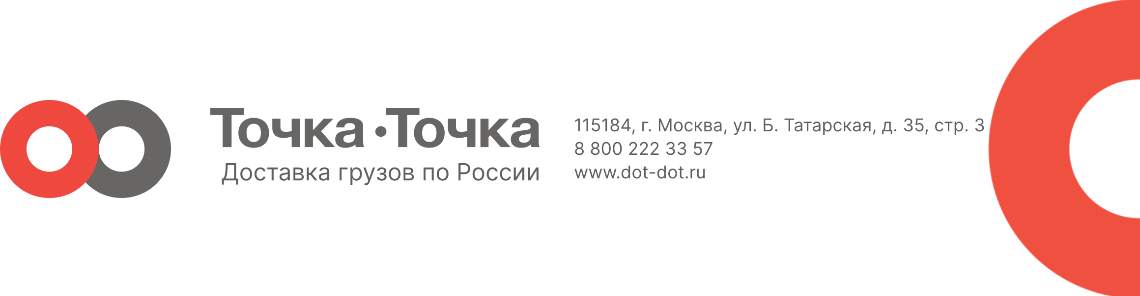
115184, г. Москва, ул. Большая Татарская, д. 35, стр. 3, помещ. 2/11
Карта Партнера
ООО «Точка-Точка Логистика»

1. | ДАННЫЕ О НАИМЕНОВАНИИ ОБЩЕСТВА
1. | ПОЛНОЕ ФИРМЕННОЕ НАИМЕНОВАНИЕ ОБЩЕСТВА | Общество с ограниченной ответственностью «Точка-Точка Логистика»
1. | СОКРАЩЕННОЕ НАИМЕНОВАНИЕ ОБЩЕСТВА | ООО «Точка-Точка Логистика»
2. | ДАННЫЕ ОБ АДРЕСЕ ОБЩЕСТВА
2. | ЮРИДИЧЕСКИЙ АДРЕС ОБЩЕСТВА | 115184, г. Москва, ул. Большая Татарская, д. 35, стр. 3, помещ. 2/11
2. | ПОЧТОВЫЙ АДРЕС ОБЩЕСТВА | 115184, г. Москва, ул. Большая Татарская, д. 35, стр. 3, помещ. 2/11
3. | ДАННЫЕ ГОСУДАРСТВЕННОЙ РЕГИСТРАЦИИ ОБЩЕСТВА
3. | Свидетельство о государственной регистрации | Лист записи выдан Межрайонной инспекцией Федеральной налоговой службы № 46 по г. Москве, номер 1197746472054
3. | Свидетельство о внесении записи в ЕГРЮЛ | ОГРН 1197746472054 от 26.07.2019 г.
4. | ДАННЫЕ О ПОСТАНОВКЕ НА УЧЕТ В НАЛОГОВОМ ОРГАНЕ
4. | Орган, осуществивший постановку на учет | Инспекция Федеральной налоговой службы № 21 по г. Москве
4. | ИНН | 9721084356
4. | КПП | 770501001
5. | ИСПОЛНИТЕЛЬНЫЙ ОРГАН ОБЩЕСТВА
5. | Генеральный директор ООО «ТОЧКА-ТОЧКА» - Управляющего ООО «ТОЧКА-ТОЧКА ЛОГИСТИКА» | Марчук Артем Валерьевич
5. | Главный бухгалтер
6. | БАНКОВСКИЕ РЕКВИЗИТЫ ОБЩЕСТВА
6. | Наименование банка | АО «ТБанк»
6. | кор/счет | 30101810145250000974
6. | БИК | 044525974
6. | расчётный счет | 40702810410001859529
7. | Коды статистики
7. | ОКПО | 40841502
7. | ОКАТО | 45290586000
7. | ОКТМО | 45394000000
7. | ОКОГУ | 4210014
7. | ОКФС | 16
 | ОКОПФ | 12300

